Игры по психомоторному развитию в домашних условиях
для детей 3-4 лет

Игры с мыльными пузырями.
- Взрослый выдувает мыльные пузыри, ребенок старается лопнуть как можно больше мыльных пузырей, при этом, ВАЖНО, что он не просто дотрагивается ручкой до мыльного пузырика, а именно хлопает в ладоши, тем самым напрягая мышцы рук. Взрослый в месте с ребенком может считать количество хлопнутых им мыльных пузырей, громко и четко проговаривая цифры: «1,2,3 и т.д.»
- Поставьте ребенка в невысокую коробку, так что бы он уверено и удобно стоял (если нет коробки, это может быть кусок картона). Объясните ребенку, что выходить за границы коробки (кусочка картона) нельзя, он должен стоять на месте и ловить пузыри. Выдуваем мыльные пузыри то справой стороны от ребенка, то с левой стороны от ребенка. Малыш, стоя на одном месте, должен ловить пузырики.
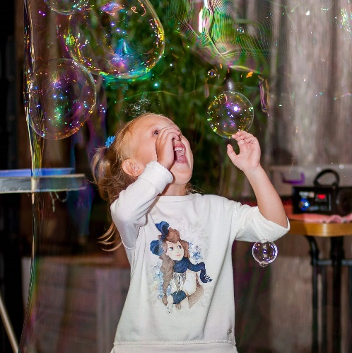

Игры с бумажным шариком.
- В условиях квартиры развлекательные игры для детей с мячом не очень удобны, поэтому мяч можно заменить небольшими шариками из бумаги, для этого нам понадобится два листочка бумаги формата А4, бумагу нужно хорошенечко смять и сделать из нее плотный, хороший шарик (шариков может быть несколько, это даже интересней). Корзину (цель) соорудить из детского ведерка или обрезанной пятилитровой бутыли, подойдет коробка из-под обуви. Бросаем бумажный шарик в корзинку. С начало расстояние от ребенка до цели может быть небольшое (пару шагов), а затем увеличиваем расстояние.
- Бумажный шарик можно использовать, как настоящий мяч, его можно так же бросать, ловить, катать, пинать, играть в футбол, импровизированными воротами могут служить те же коробки или стулья.

Игры на координацию движений
- «Перейди речки»
Роль берегов могут выполнить скакалки, ленты, два отрезка веревки, ремень или пояс, разложенные на расстоянии полутора-двух метров друг от друга. Листки бумаги или картона заменят камешки. Предложите малышу «перебраться» с одного берега на другой, переступая по камням, не «замочив» ножки. Игра простая, но отлично развивает координацию движений у детей 3-4 лет.
- «Болото»
Камушки (листки бумаги или картона) распределяем хаотично в пространстве комнаты. Предлагаем ребенку представить, что пол это болото, на пол вставать нельзя, можно только прыгать по бумажным камушкам (можно усложнить задачу и предложить ребенку прыгать на камушки определённого цвета). Если ребенок не понимает слуховую инструкцию, покажите малышу, как нужно играть, поиграйте вместе, прыгая по камушкам вдвоем.

Игры на моторику руки.
- Игра с губкой «Губка Боб»
Расскажите малышу, что губка может впитывать воду, и покажите, как это работает. Подготовьте две емкости, одну из них заполните водой. Попробуйте перенести воду из одной емкости в другую с помощью губки, наполняя водой и затем отжимая ее.
- Игра с прищепками.
Можно использовать разные прищепки – деревянные и пластмассовые, но главное, чтобы у них была не очень сильная пружина. Самый лучший вариант – брать те прищепки, которые уже использовались в быту, они обычно бывают послабее и не смогут сильно прищемить палец ребёнка.
Прежде чем приступать к занятиям, обязательно научите вашего малыша правильно пользоваться прищепками – раскрывать их, держа тремя пальцами. В обратном случае игра может быстро закончится плачем из-за прищемленного пальца. Что бы объяснить ребенку, как правильно пользоваться прищепкой, можно сравнить прищепку с акулой или крокодилом, который открывает рот.
- «Найди прищепку» это поисковая игра не только на развитие мелкой моторики руки, но и на внимание. Ребёнку нужно искать прищепки в комнате, которые вы заранее развесите на видные места. Главное, чтобы все прищепки находились на уровне глаз ребёнка, тогда ему не придётся за ними забираться высоко на мебель.
За найденные прищепки подбадривайте малыша, их он может собирать в коробочку. А если ребёнок долго не может найти очередную прищепку, можете направлять его словами «посмотри на диван перед собою» или «подойди к стулу и посмотри прямо». Помогайте ребенку, если ему сложно самостоятельно ориентироваться в пространстве.
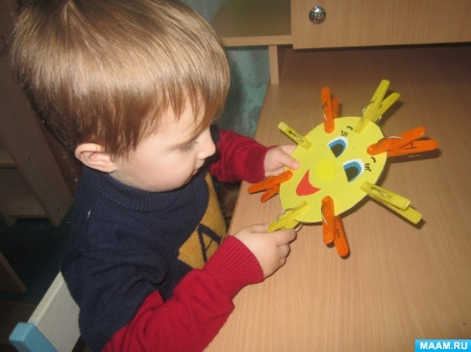
- «Сними жучков» В этой игре прищепки – это назойливые жучки, которые приземляются на все предметы вокруг. Прикрепите прищепки на одежду ребёнка и на себя, а также на некоторые предметы вокруг. Пусть ребёнок отыщет и снимет всех жучков. Потом можно поменяться местами – пусть ребёнок прикрепляет прищепки, а вы их отыскиваете и снимаете.
Подборка игр составлена Арюховой Марией Евгеньевной, педагогом-психологом ГБУДО НО «Центр психолого-педагогической, медицинской и социальной помощи»

